**暨南大学本科实验报告专用纸**

课程名称 高级程序语言设计 成绩评定

实验项目名称 分数评级 指导教师 张鑫源

实验项目编号 80 实验项目类型 实验地点 家

学生姓名 钟颖谦 学号 2019051091

学院 智能科学与工程 系 专业 信息安全

实验时间 2020 年 3月24日 上 午～ 3月 30 日 下 午温度 ℃湿度

1. **实验目的：**

**利用C语言实现输入百分制分数转化为等级**

1. 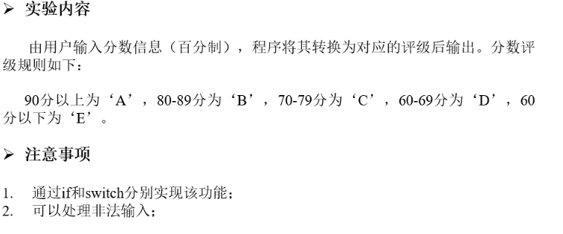**实验内容和要求：**
2. **主要仪器设备：**

**仪器：**计算机

**实验环境：**Visual C++6.0

1. **源程序:**
2. 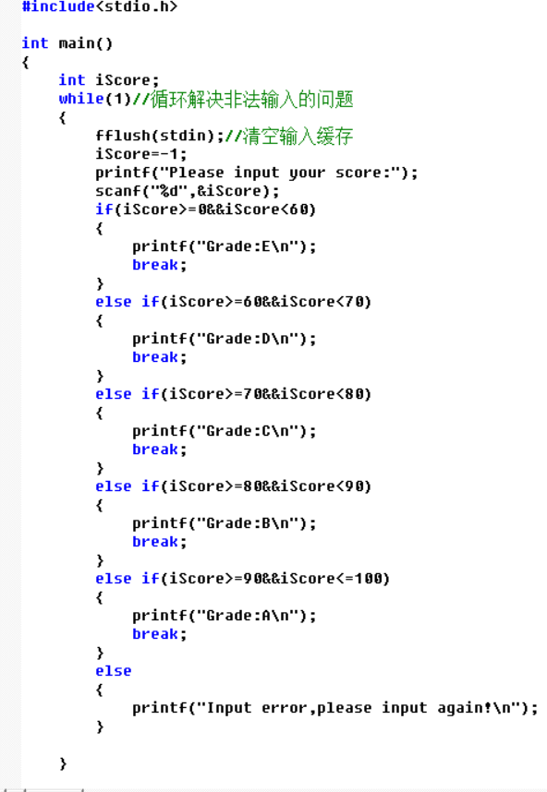**if**
3. 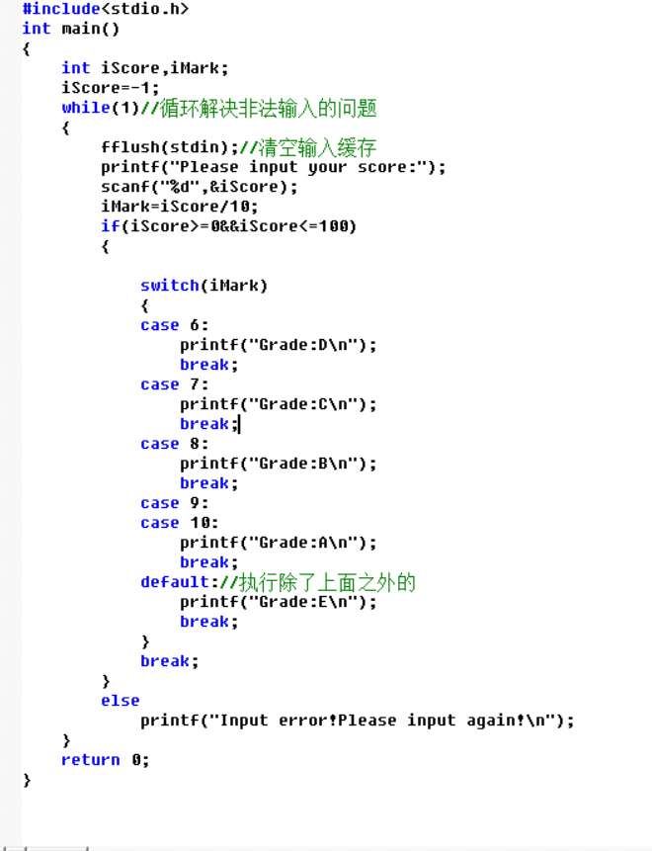**switch**
4. 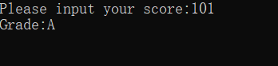**实验步骤与调试:**

将||换成&&就解决了这个问题。

1. **实验结果与分析:**
2. 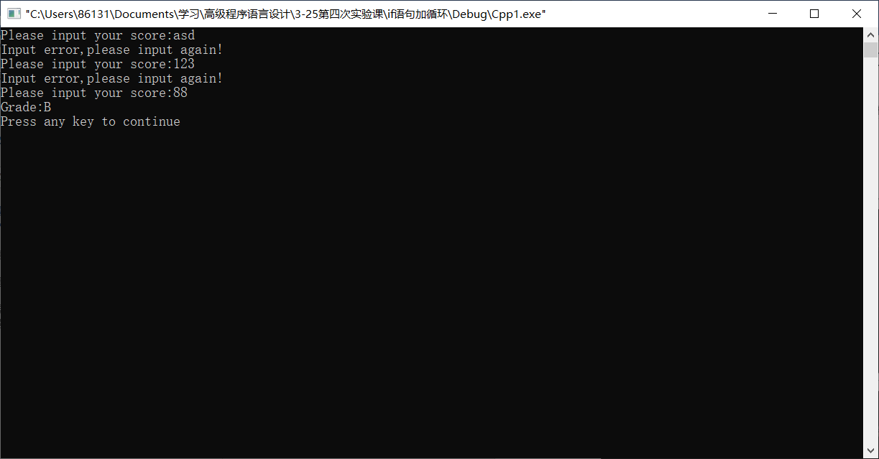**if**
3. 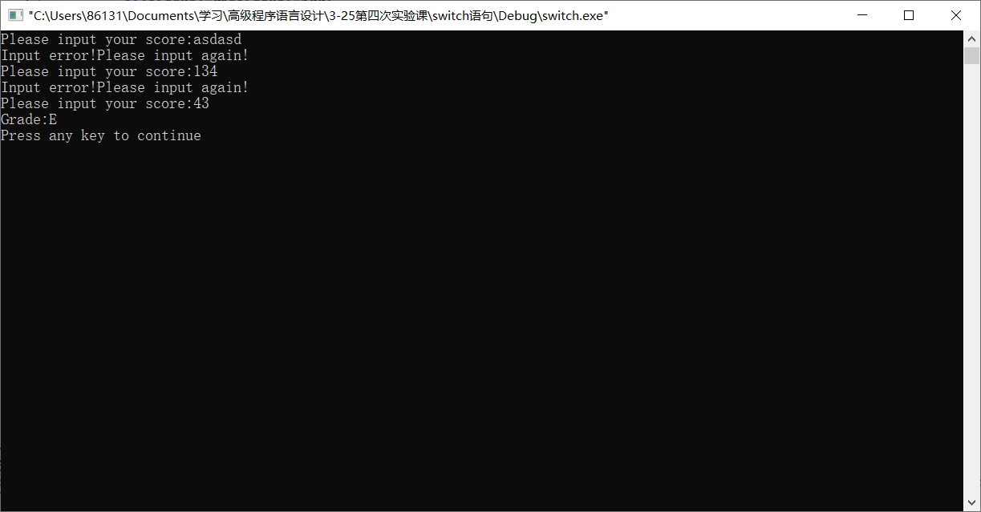**switch**

输出结果与实验要求一致

**暨南大学本科实验报告专用纸(附页)**